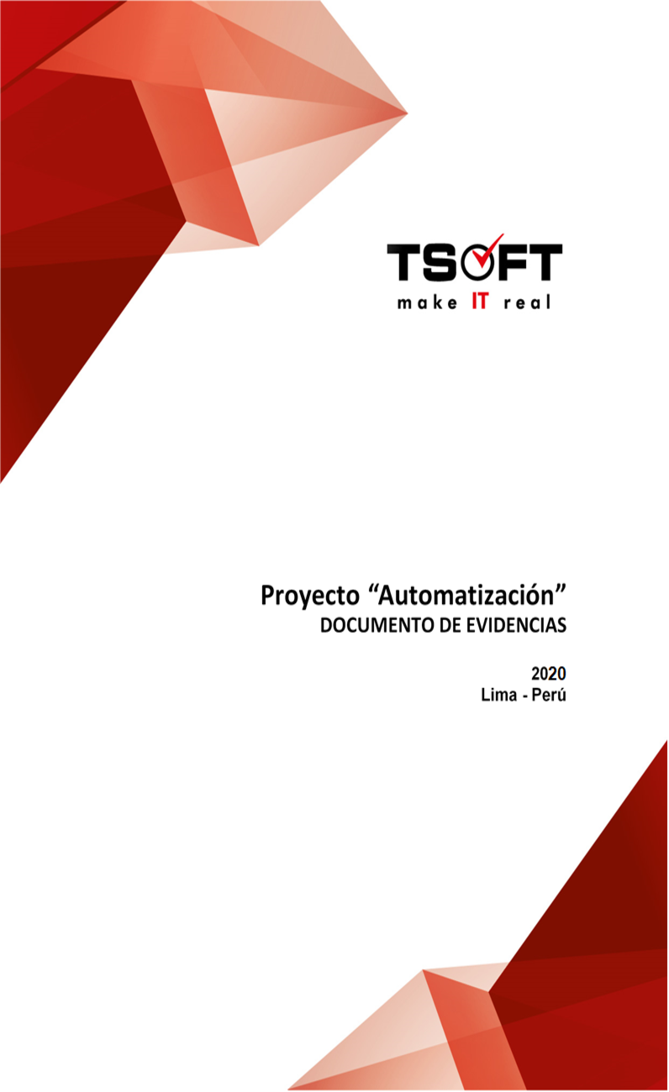  
Fecha : 03/11/2020, Hora : 01:55:37 | Se inició correctamente la página Mi Movistar con el token 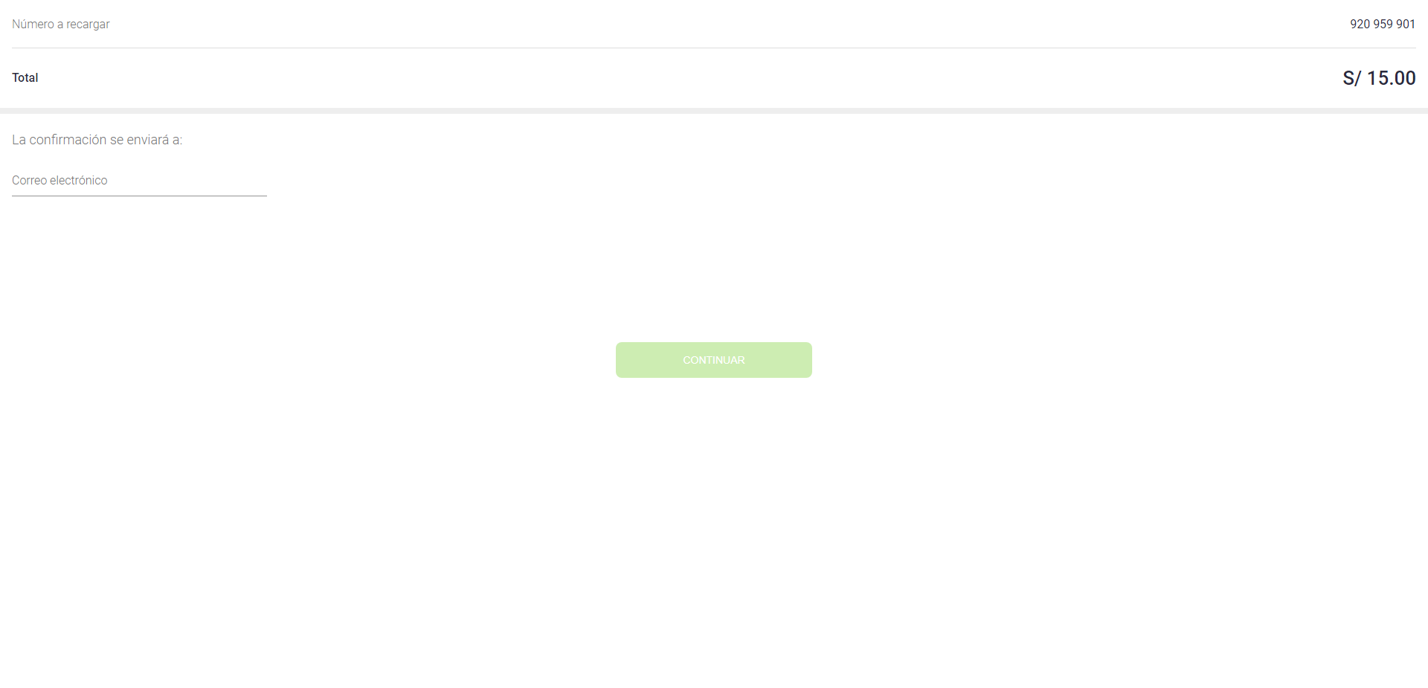  
Fecha : 03/11/2020, Hora : 01:55:39 | Se ingresa el correo: DALMA.SALDARRIAGA@tsoftlatam.comSe da clic en continuar 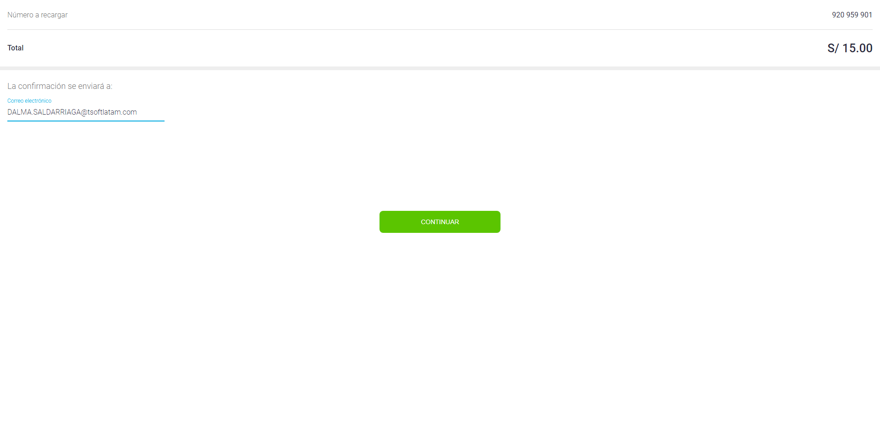  
Fecha : 03/11/2020, Hora : 01:55:52 | Se ingresó la tarjeta de crédito : 4919148107859067 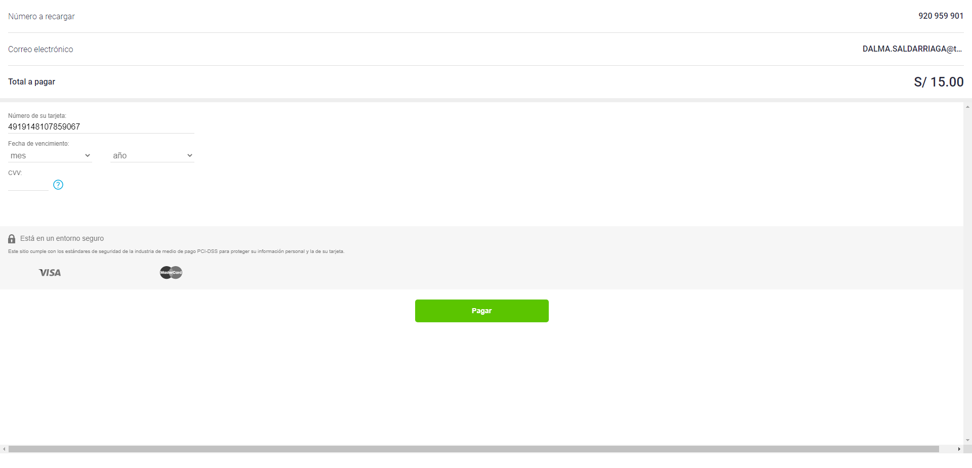  
Fecha : 03/11/2020, Hora : 01:56:10 | Se realizara la recarga con los datos de la tarjeta completos 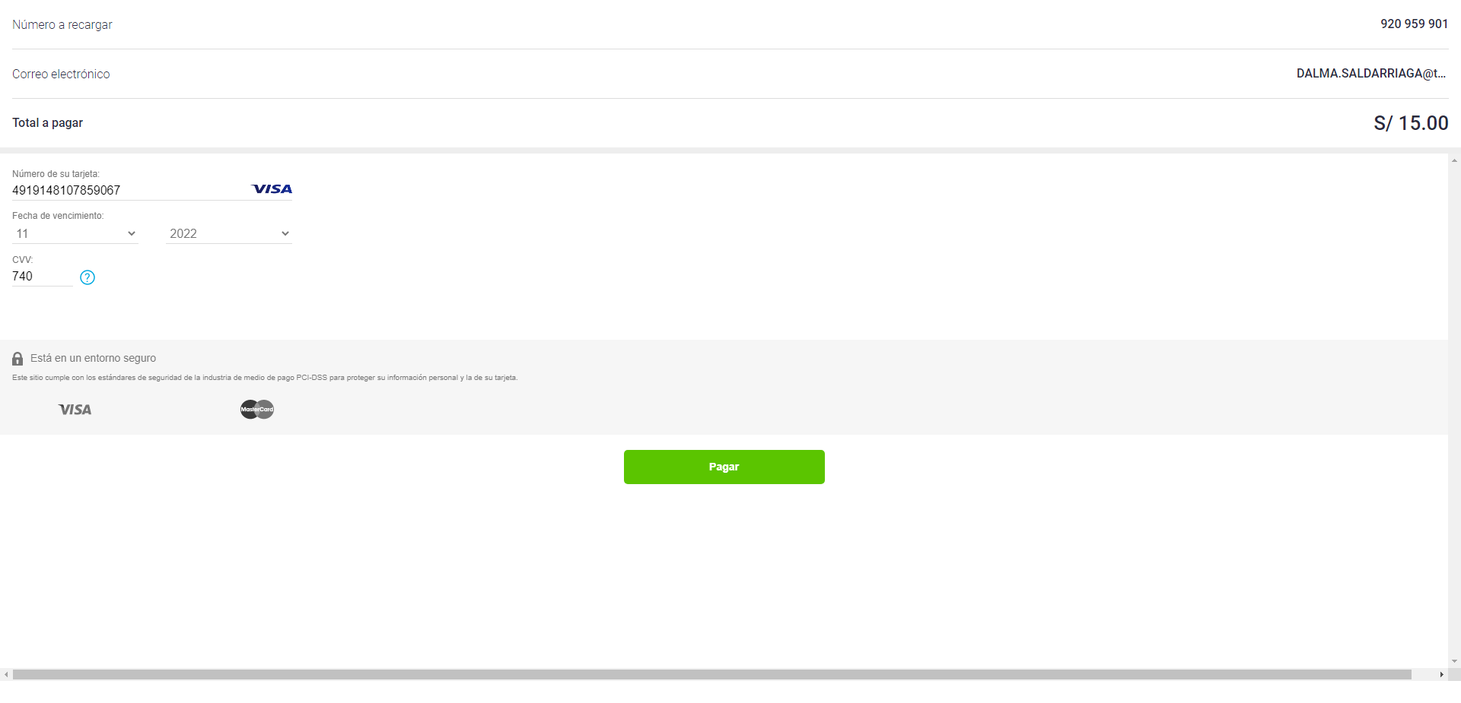  
Fecha : 03/11/2020, Hora : 01:56:32 | Finalizo la recarga correctamente con el ID de Pedido: 20201103015537316553 